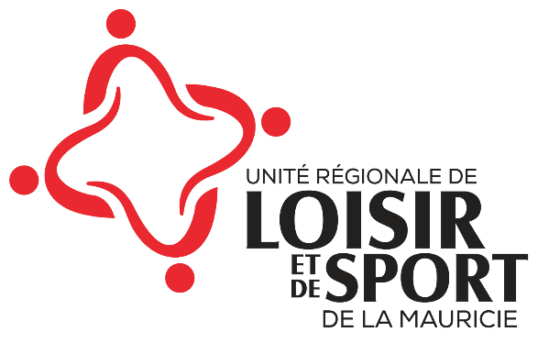
Programme d’aide financière aux initiatives locales et régionales en matière d’activité physique et de plein air (PAFILR)
On s’active en Mauricie 2024-2025

REDDITION DE COMPTE

INFORMATIONS
Nom de l’organisation
Personne responsable de la demande
Fonction
Adresse électronique
Téléphone
PROJET RÉALISÉ
Titre du projet
Description sommaire du projet réalisé

Dates réelles de réalisation du projet
Combien de personnes ont été touchées par votre projet?
Avez-vous fait la promotion de votre projet? | Oui Non  Comment :
Votre projet a-t-il permis la pleine participation des personnes handicapées et à mobilité réduite? Quelles étaient vos initiatives à cet égard? | Oui Non  Initiatives :
BUDGET (remplir les cases applicables à votre projet)
REVENUS RÉELS |  | DÉTAILS | MONTANT
Organisme demandeur
Soutien des partenaires
Revenus issus des frais d’inscription
Autres, précisez :
Soutien financier annoncé
TOTAL
DÉPENSES ADMISSIBLES RÉELLES |  | DÉTAILS | MONTANT
Organisation d’activités physiques et de plein air
Aménagement ou réaménagement d’espaces publics
Achat de matériel durable, en bon état et sécuritaire
TOTAL
DÉPENSES NON ADMISSIBLES |  | DÉTAILS | MONTANT
Taxes
Frais de livraison
Autres, précisez :
TOTAL
VALIDATION DES INFORMATIONS
J’atteste que toutes les informations fournies dans ce rapport sont véridiques.
Oui Signature :
DOCUMENTS À JOINDRE
Veuillez joindre à ce rapport :
- Toutes les factures relatives aux dépenses détaillées ci-dessus.
- Quelques photos de votre projet.
DÉPOT ET INFORMATIONS
Ce rapport doit être envoyé à l’URLS de la Mauricie à la première de ces échéances : 30 jours après la réalisation de votre projet ou le 1er mars 2025.
Coordonnées pour l’envoi du rapport : Elizabeth Farrier, Conseillère en loisir – Activité physique
elizabeth.farrier@urlsmauricie.com
819-691-3075 #6534

